Software Design Document

Информационная системы «Школа».

Заказчик

Преподаватель по ТРПО

«Технологии разработки программного обеспечения»

Колесник Анатолий Васильевич

Автор документа

Студент 2 курса Физики-технического факультета ДонНУ

Группа ИВТ-4

Подлужный Станислав

17.10.2020

Содержание

1 Введение 3

1.1 Цель 3

1.2 Описание проекта 3

1.3 Определения, сокращения, термины 3

2 Описание декомпозиции 4

2.1 Модульная декомпозиция 4

3 Описание интерфейса 5

3.1 Модульный интерфейс 5

4.Описание классов 9

4.1 Логика приложения 9

4.2. Классы графического интерфейса 10

# 1 Введение

### 1.1 Цель

Объект исследования –приложение, позволяющее оптимизировать работу завуча школы, уменьшению времени на обработку информации, обеспечению достоверности данных.

Предмет исследования –  анализ возможностей приложения, разработанного в среде Visual Studio, на [языке программирования](https://ru.wikipedia.org/wiki/%D0%AF%D0%B7%D1%8B%D0%BA_%D0%BF%D1%80%D0%BE%D0%B3%D1%80%D0%B0%D0%BC%D0%BC%D0%B8%D1%80%D0%BE%D0%B2%D0%B0%D0%BD%D0%B8%D1%8F) C#.

Цель работы – Создать ПО с целью автоматизации административной деятельности общеобразовательного учреждения, улучшения работы администрации школы с педагогическими кадрами, предоставления возможности систематизировать данные о педагогах, учащихся. ПО будет способствовать оптимизации работы завуча школы, уменьшению времени на обработку информации, обеспечению достоверности данных.

Метод исследования – анализ возможностей языка С# для создания и обработки программы для работы с БД Школы.

### 1.2 Описание проекта

ПО представляет собой систему, с которой могут работать 2 группы пользователей: завуч и учителя. Каждой группе пользователей должны предоставляться разные подсистемы (приложения). В ПО есть три БД – «Учителя», «Учащиеся» и «Журнал событий и задач». БД «Учителя» представляет собой данные о педагогах: ФИО, стаж работы, нагрузка, контактная информация, год аттестации, прохождения курсов повышения квалификации, график отпусков, учет больничных листов. БД «Учащиеся» представляет собой информацию о личных данных учеников, месте проживания, дате рождения, социальной категории, группе здоровья. В БД «Журнал событий и задач» можно найти сообщения о предстоящих событиях и задачах, которые необходимо выполнить учителям. Пользователь «завуч» может просматривать, редактировать (удалять, добавлять, изменять и т.д.) все БД, осуществлять поиск по запросу и сортировку. Пользователь «учитель» может просматривать БД «Журнал событий и задач», искать задачи, относящиеся к нему, сортировать по сроку выполнения/по важности, помечать выполненные, просматривать события школы.

### 1.3 Определения, сокращения, термины

|  |  |
| --- | --- |
| Сокращения | Пояснение |
| БД | База данных |
| ИС | Информационная система |

# 2 Описание декомпозиции

### 2.1 Модульная декомпозиция

Файловая структура приложения администратора приведена на рисунке 1.

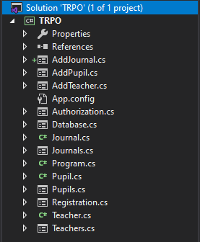

Рисунок 1 – Файловая структура приложения

Как видно из рисунка, в приложении 9 окон, порядок их следования в логике приложения представлен на рисунке 2.

DataBase.cs

Authorization.cs

Journals.cs

Pupils.cs

AddTeacher.cs

Teacher.cs

Registration.cs

AddPupil.cs

AddJournal.cs

Рисунок 2 – Связь между окнами приложения, представленными соответствующими классами.

Также в приложении администратора представлены классы:Teacher.cs (класс для работы с информацией об учителях),Pupils.cs (класс для работы с информацией об учениках), Journals.cs (класс для работы с информацией о журналах события и задач). Взаимосвязь между этими классами представлена на рисунке 3.

Pupil.cs

Journal.cs

Teacher.cs

Program.cs

Сцепление

Рисунок 3 – Логическая декомпозиция классов приложения

# 3 Описание интерфейса

### 3.1 Модульный интерфейс

Как было сказано выше, приложение будет содержать 9 окон. Рассмотрим некоторые из них.

1. Окно авторизации (рисунок 4).

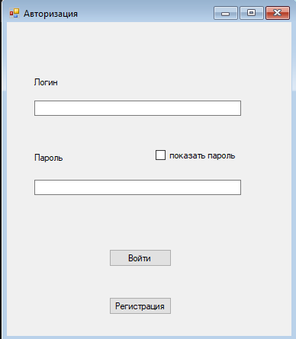

Рисунок 4 – Окно авторизации

Окно содержит поля для ввода логина и пароля с возможностью скрытия/отображения пароля. В случае успешной авторизации мы переходим к выбору баз данных. И так же кнопка регистрация, которая открывает форму для регистрации пользователя.

1. Окно регистрации (рисунок 5).

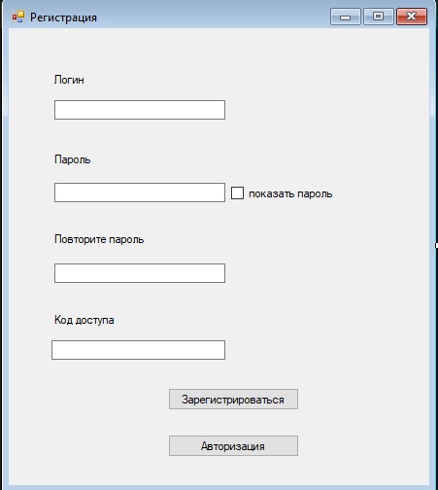

Окно содержит поля для ввода логина, пароля, повторного пароля и кода доступа с возможностью скрытия/отображения пароля. В случае успешной регистрации мы переходим к авторизации.

1. Окно базы данных (рисунок 6).

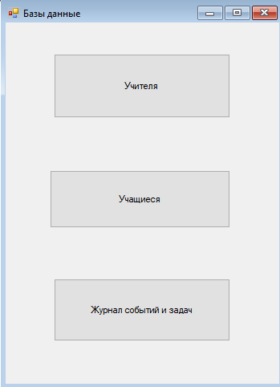

Окно содержит три кнопки для выбора определенной базы данных

1. Окно «Учителя» (рисунок 7).

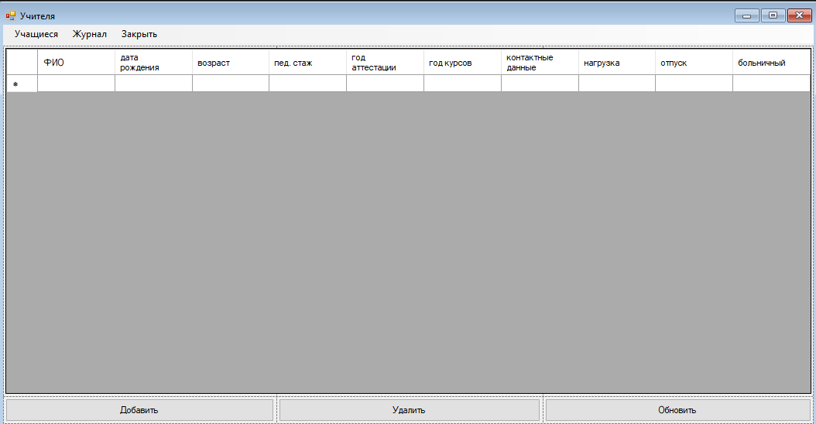

Рисунок 7 – окно «Учителя»

Окно «Учителя» содержит 3 вкладки: «Учащиеся», «Журнал», «Закрыть». На первых двух мы можем переходить по базам данных если есть доступ, на 3й выход из учетной записи. На первых двух вкладках содержатся кнопки «Добавить», «Обновить», «Удалить». Кнопка «Удалить» вызывает окно подтверждения действия. Форма обновления информации аналогична форме добавления, поэтому рассмотрим детальнее формы добавления.

1. Окно «Добавить (Обновить) Учителя» (рисунок 8).

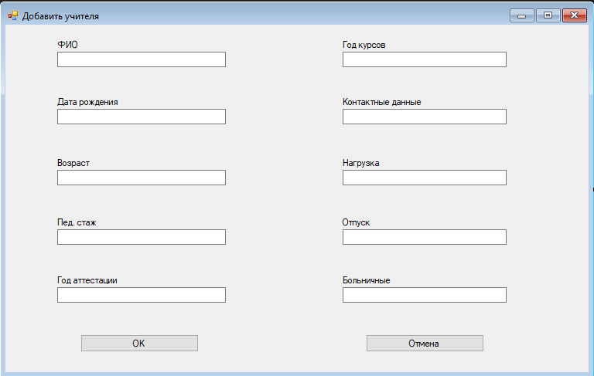

Рисунок 8 – Окно добавления учителя

Окно «Добавить (Обновить) Учителя» содержит поля для ввода информации о учителях. После их заполнения рейс будет добавлен в БД.

1. Окно «Учащиеся» (рисунок 9).

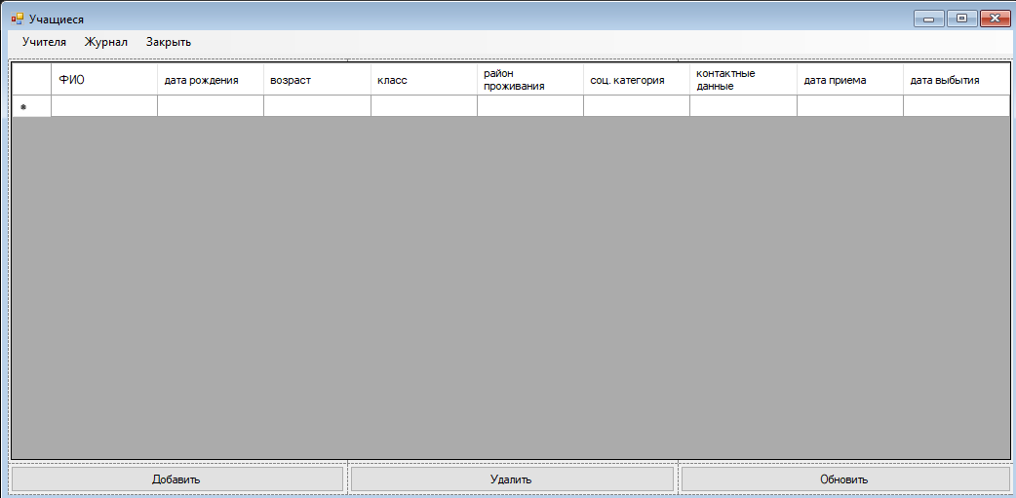

Рисунок 9 – окно «Учащиеся»

Окно «Учащиеся» содержит 3 вкладки: «Учителя», «Журнал», «Закрыть». На первых двух мы можем переходить по базам данных если есть доступ, на 3й выход из учетной записи. На первых двух вкладках содержатся кнопки «Добавить», «Обновить», «Удалить». Кнопка «Удалить» вызывает окно подтверждения действия. Форма обновления информации аналогична форме добавления, поэтому рассмотрим детальнее формы добавления.

1. Окно «Добавить (Обновить) Учащегося» (рисунок 10).

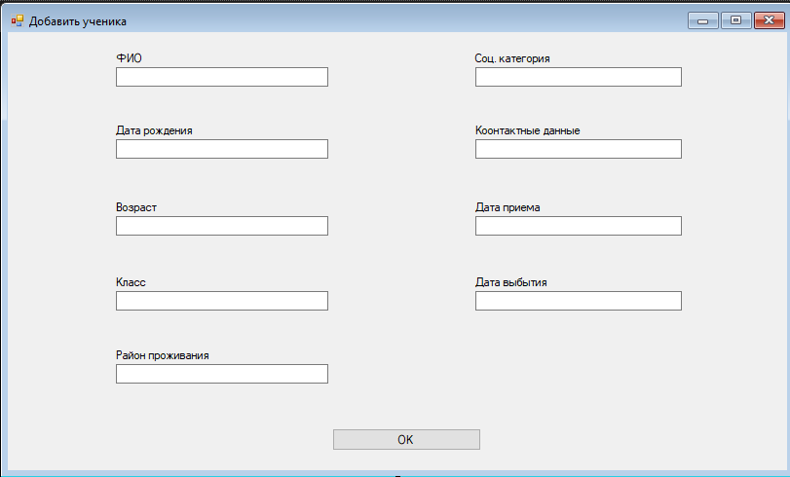

Рисунок 10 – Окно добавления ученика

Окно «Добавить (Обновить) Учащегося» содержит поля для ввода информации об учащихся. После их заполнения рейс будет добавлен в БД.

1. Окно «Журнал» (рисунок 11).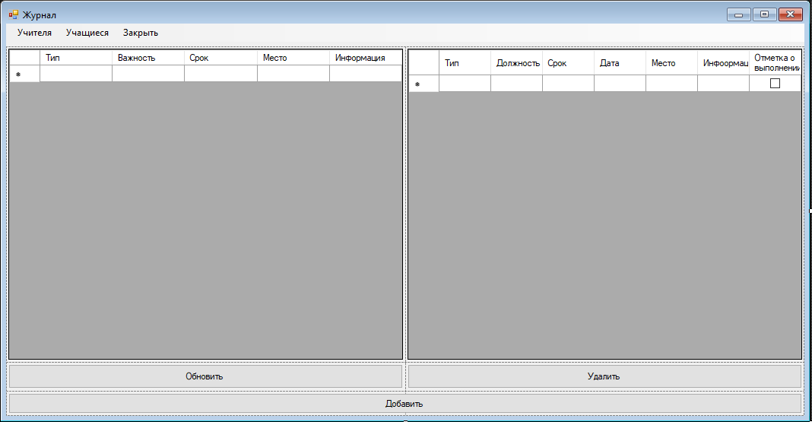

Рисунок 11– Окно «Журнал»

Окно «Учащиеся» содержит 3 вкладки: «Учителя», «Учащиеся», «Закрыть». На первых двух мы можем переходить по базам данных если есть доступ, на 3й выход из учетной записи. На первых двух вкладках содержатся кнопки «Добавить», «Обновить», «Удалить». Кнопка «Удалить» вызывает окно подтверждения действия. Форма обновления информации аналогична формам добавления «Учителя», «Учащиеся», поэтому рассматривать мы не будем.

# 4.Описание классов

### 4.1 Логика приложения

Таблица 4.1 – Классы и файлы

|  |  |
| --- | --- |
| Название файла | Описание класса |
| Pupil.cs | Класс, описывающий работу с БД «Учащиеся» |
| Teacher.cs | Класс, описывающий работу с БД «Учителя» |
| Journal.cs | Класс, описывающий работу с БД «Журнал» |
| Program.cs | Класс для работы приложения |

### 4.2. Классы графического интерфейса

Так как в языке программирования С# все окна и графические элементы форм являются отдельными классами, в таблице 4.2 представлен класс окон и пользовательских элементов управления.

Таблица 4.2 – Классы отвечающие за графический интерфейс

|  |  |
| --- | --- |
| AddPupil.cs | Форма для добавления учащегося в БД ИС школы |
| AddTeacher.cs | Форма для добавления учителя в БД ИС школы |
| AddJournal.cs | Форма для добавления журнал в БД ИС школы |
| Authorization.cs | Формы для осуществления входа в систему. |
| DataBase.cs | Форма для выбора БД для дальнейшей работы |
| Journals.cs | Форма для работы с БД «Журнал» |
| Pupils.cs | Форма для работы с БД «Учащиеся» |
| Registration.cs | Форма для регистрации пользователя |
| Teachers.cs | Форма для работы с БД «Учителя» |